Тот, кто правила не слушал,
Тот, кто правила нарушил.
Поведение на льду -
Результат попал в беду!
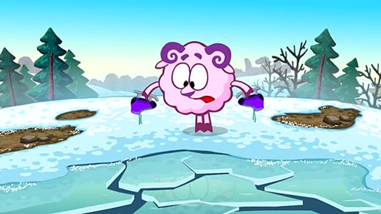

ВЗРОСЛЫЕ!
Не оставляйте детей без присмотра!

УВАЖАЕМЫЕ РОДИТЕЛИ!
Просим Вас внимательно отнестись к вопросам безопасности в осенний период тонкого льда на водоёмах!

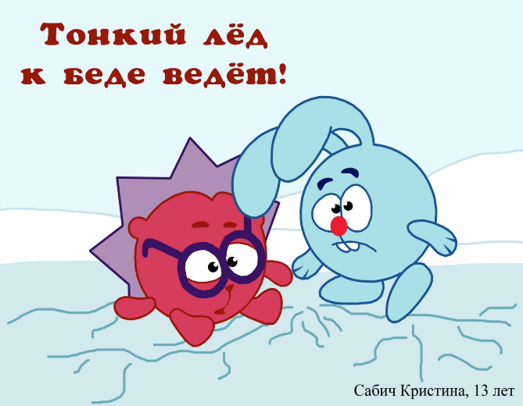
БУДЬТЕ ВНИМАТЕЛЬНЫ И ОСТОРОЖНЫ!

Муниципальное дошкольное образовательное учреждение
«Детский сад № 23 с. Шурскол»

ПАМЯТКА
о мерах безопасности
на тонком льду

ОСТОРОЖНО,
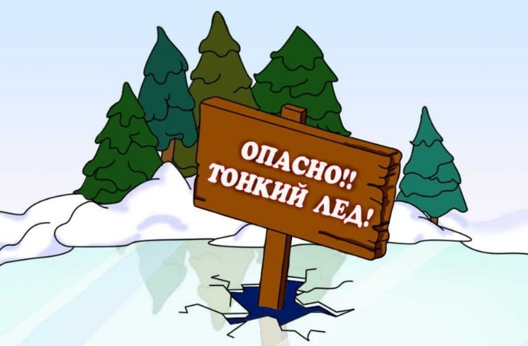
ТОНКИЙ ЛЁД!

Составила: воспитатель Базанова Е.В.
2020г.

Первый лед на водоемах рыхлый и непрочный. В это время выходить на его поверхность крайне опасно.
Однако каждый год многие люди пренебрегают мерами предосторожности и выходят на тонкий лед, тем самым, подвергая свою жизнь смертельной опасности.
Это нужно знать!
- Безопасным для человека считается лед толщиною не менее 10 сантиметров в пресной воде и 15 сантиметров - в соленой.
- В устьях рек и притоках прочность льда ослаблена. Лед непрочен в местах быстрого течения, бьющих ключей и стоковых вод, а также в районах произрастания водной растительности, вблизи деревьев, кустов и камыша.
- Если температура воздуха выше 0 градусов держится более трех дней, то прочность льда снижается на 25%.
- Прочность льда можно определить визуально: лед голубого цвета – прочный, белого – прочность его в 2 раза меньше, серый, матово-белый или с желтоватым оттенком лед ненадежен.

ВЗРОСЛЫЕ!
Не оставляйте детей без присмотра!
Оставаясь без присмотра родителей и старших, не зная мер безопасности, дети играют на обрывистом берегу, а иногда катаются на ватрушках в близи водоёма, на коньках. Такая беспечность порой заканчивается трагически.
Если нужна Ваша помощь:
- Вооружитесь любой длинной палкой, доскою, шестом или верёвкой. Можно связать воедино шарфы, ремни или одежду.
- Следует ползком, широко расставляя при этом руки и ноги и толкая перед собою спасательные средства, осторожно двигаться по направлению к полынье.
- Остановитесь от находящегося в воде человека в нескольких метрах, бросьте ему веревку, край одежды, подайте палку или шест.
- Осторожно вытащите пострадавшего на лед, и вместе ползком выбирайтесь из опасной зоны.
- Ползите в ту сторону – откуда пришли.
- Доставьте пострадавшего в теплое место. Окажите ему помощь: снимите с него мокрую одежду, энергично разотрите тело (до покраснения кожи) смоченной в спирте суконкой, или руками, напоите пострадавшего горячим чаем.
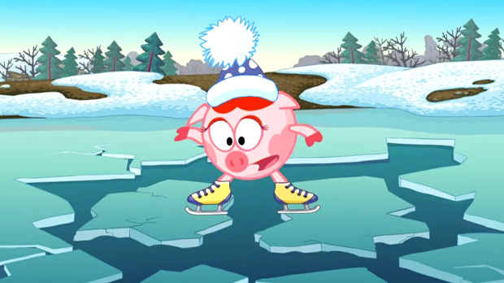

БУДЬТЕ ВНИМАТЕЛЬНЫ И ОСТОРОЖНЫ!

